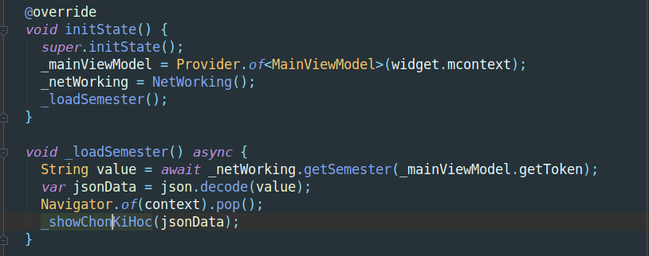

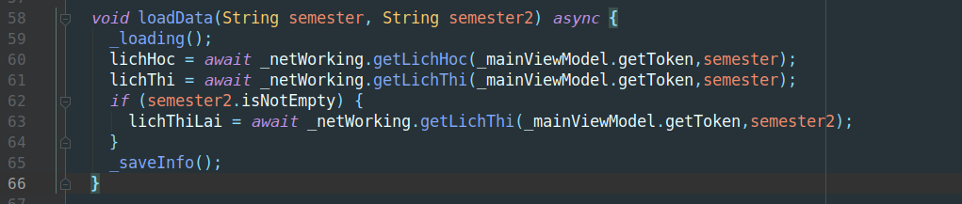

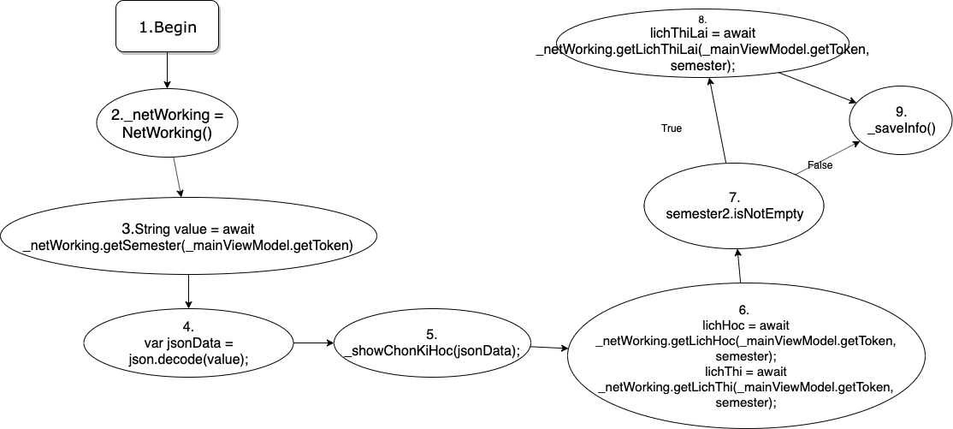

Tính C = (E - N) + 2 = (9 - 9) + 2 = 2

Các đường đi:

Đường đi số 1: 1-2-3-4-5-6-7-8-9

Đường đi số 2: 1-2-3-4-5-6-7-9

|  |  |  |  |  |  |
| --- | --- | --- | --- | --- | --- |
| STT | Test part | Input Data(Semester2) | EO | RO | Note |
| 1 | 1-2-3-4-5-6-7-8-9 | NotEmpty | Lưu được lịch thi | App chạy bình thường | Sinh viên có lịch thi lại |
| 2 | 1-2-3-4-5-6-7-9 | Empty | Chưa lưu được lịch thi | App chạy bình thường | Sinh viên không có lịch thi lại |